勞工退休準備金足額提撥試算網頁操作說明
（網址：https://kmvc.mol.gov.tw/pension/(S(pnc0v045ln0zbi45uigxuz45))/labor_priority.aspx ）
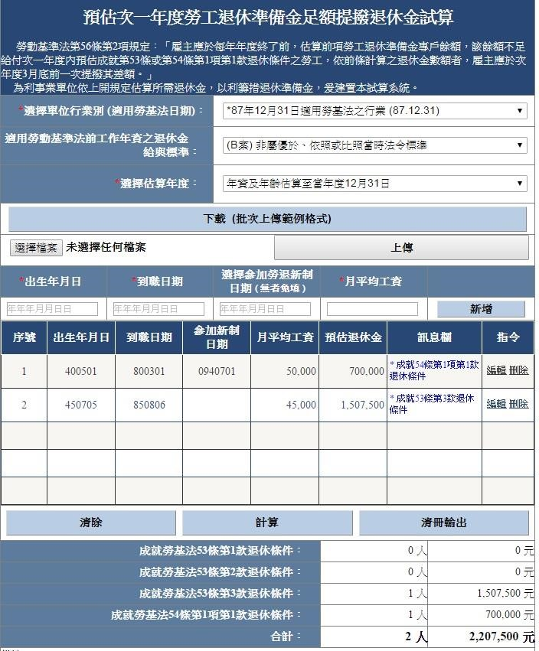

③計算
105
年度請
點選「年資及年齡估
算至當年度
12
月
31
日。

如專戶累計金額大
於
試算
金額者，表
示已足額
(
註
3)

⑤
逐筆輸入者，請點
選「計算」
。

批次上傳者，請點選
「清冊輸出」
。

④
人數眾多者，可先
下載名冊，填妥後再
整批
上傳。

人數較少
時，可逐筆
輸入資料。

②
選擇
適法前之給
與標準
(
註
2)

①
選擇所屬行業類
別
(
註
1)

註 1：如在下拉式選單中，查無歸屬之行業類別者，應屬「87 年 12 月 31 日適用勞基法之行業」。 如欲查詢適用勞基法日期之詳細資訊，可至勞動部網站（http://www.mol.gov.tw/topic/3066/）查詢。 如欲查詢所屬行業類別，可至主計處網站(http://www.dgbas.gov.tw/ct_view.asp?xItem=2264&ctNode=3374）查詢「行業標準分類（第 6 次修訂版）」
註 2：如單位於適用勞基法前有「依照、比照或優於」任一法律規定之退休金標準者，請選 A 案。反之，如適法前之退休金為不予計算、自行規範或協商(「沒有依照、比照或優於」任一法律規定之退休金標準)，請選 B 案。
範例 1：事業單位適法前約定之退休金給付標準為「每滿 1 年給 2 基數，15 年以上每 1 年給 1 基數，最高 45 基數」，此計算標準為與勞動基準法一致，故屬於「比照當時法令標準」，應選擇「A 案」。
範例 2：事業單位適法前約定之退休金給付標準為「每滿 1 年給 1 萬元」，由於該計算標準並未與任何法令一致或較優，因此應選擇「B 案」。
範例 3：事業單位適用勞基法前已有自訂之退休辦法，該辦法給付標準比照「事務管理規則（現為工友管理要點）」（以工友最後在工時之月工餉及本人實物代金為基數，每服務滿半年給與 1 個基數，滿 15 年後，另行一次加發 1 個基數，但最高總數以 61 個基數為限。未滿半年者，以半年計；滿半年以上未滿 1 年者，以 1 年計。），故屬於「比照當時法令標準」，應選擇「A 案」。
註 3：本網頁僅針對「適用勞動基準法之工作年資」試算退休金，適法前之年資需由事業單位自行計算退休金。

